Освітнні програми:
Заклад дошкільної освіти працює за освітньою програмою для дітей від 2 до 7 років "Дитина", відповідно до якої педагоги закладу в своїй роботі використовують різноманітні види занять: предметні, комплексні, інтегровані.

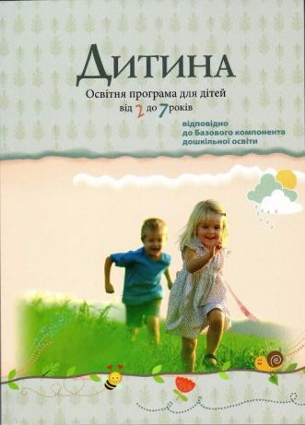
Парціальні освітні програми:

- «Казкова фізкультура», програма з фізичного виховання дітей раннього та дошкільного віку (авт. Єфименко М. М.);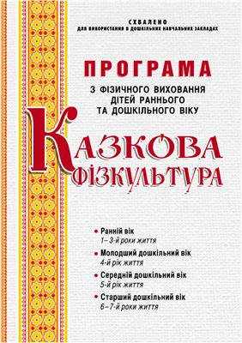
- «Про себе треба знати, про себе треба дбати», програма з основ здоров’я та безпеки життєдіяльності дітей віком від 3 до 6 років (авт. Лохвицька Л. В.);
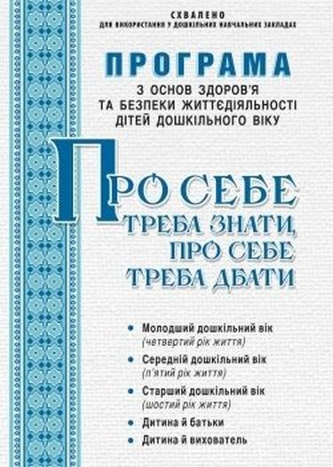
- «Веселкова музикотерапія: оздоровчо-освітня робота з дітьми старшого дошкільного віку» (авт. Малашевська І. А., Демидова С. К.) ;
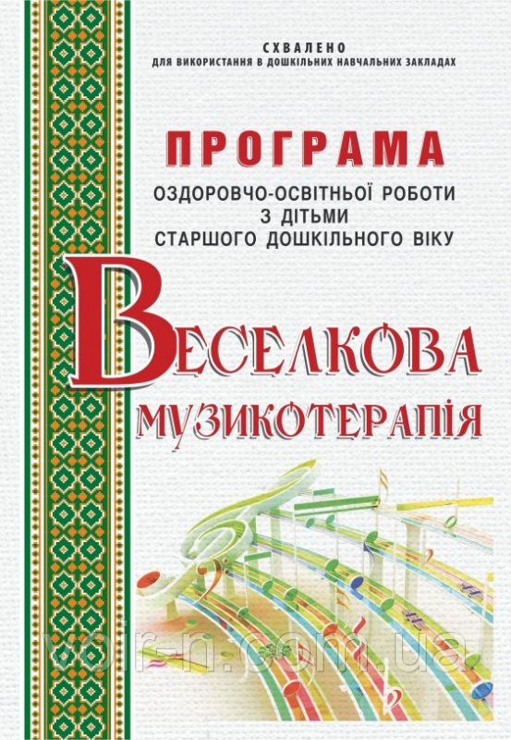
- «Україна - моя Батьківщина" програма національно-патріотичного виховання дітей дошкільного віку (авт. Каплуновська О.М., Кичата І.І.)
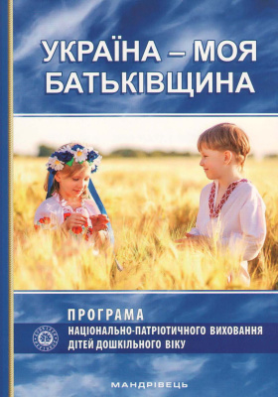
- «Вчимося жити разом» програма з розвитку соціальних навичок ефективної взаємодії дітей від 4 до 6-7 років на засадах розвитку життєвих навичок (авт. Піроженко Т.О., Хартман О.Ю.)
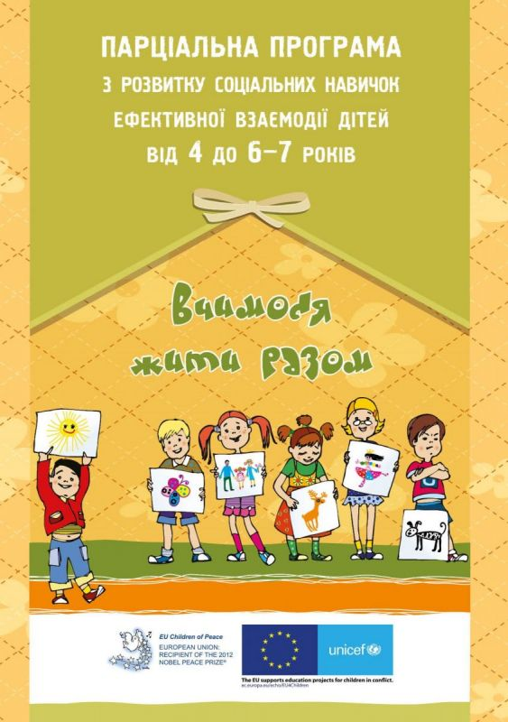

Методична робота з кадрами
* Підвищення рівня фахової майстерності педагогів
* Курсова перепідготовка
* Атестація педагогів
* Наставництво
* Педради
* Семінари
* Консультації
* Колективні перегляди
* Робота творчої групи

